RICHIESTA ASSEGNI FAMILIARI ON LINE
Vai sul sito www.inps.it
Nella sezione cerca inserisci: Assegno nucleo familiare ANF
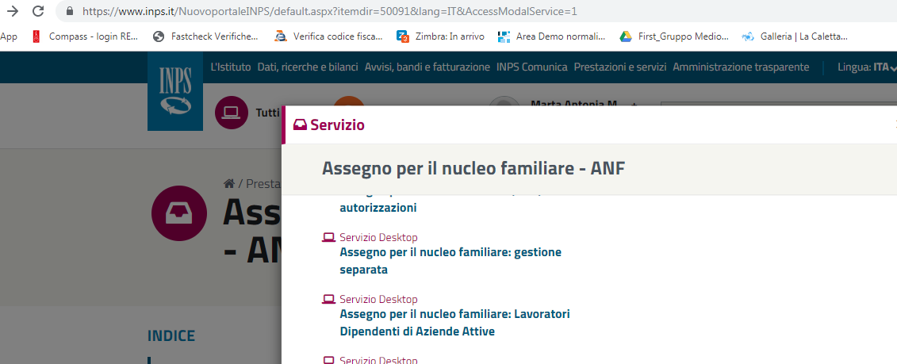
Clicca Assegno per il nucleo familiare: lavoratori dipendenti di aziende attive
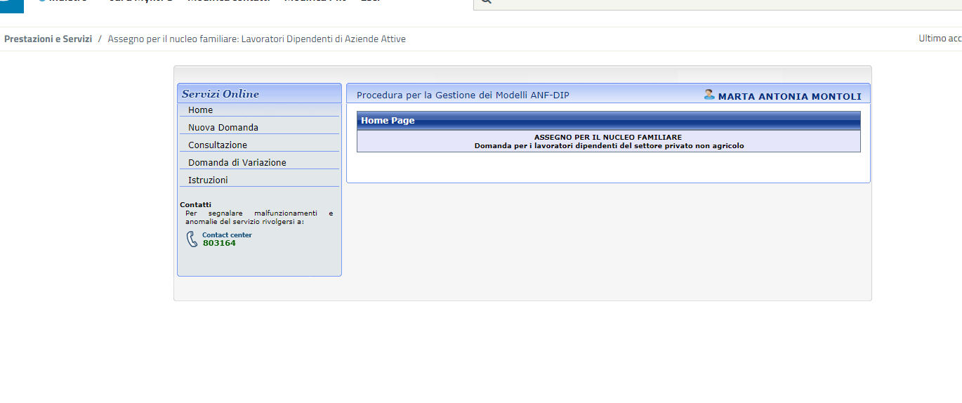
Clicca Nuova Domanda
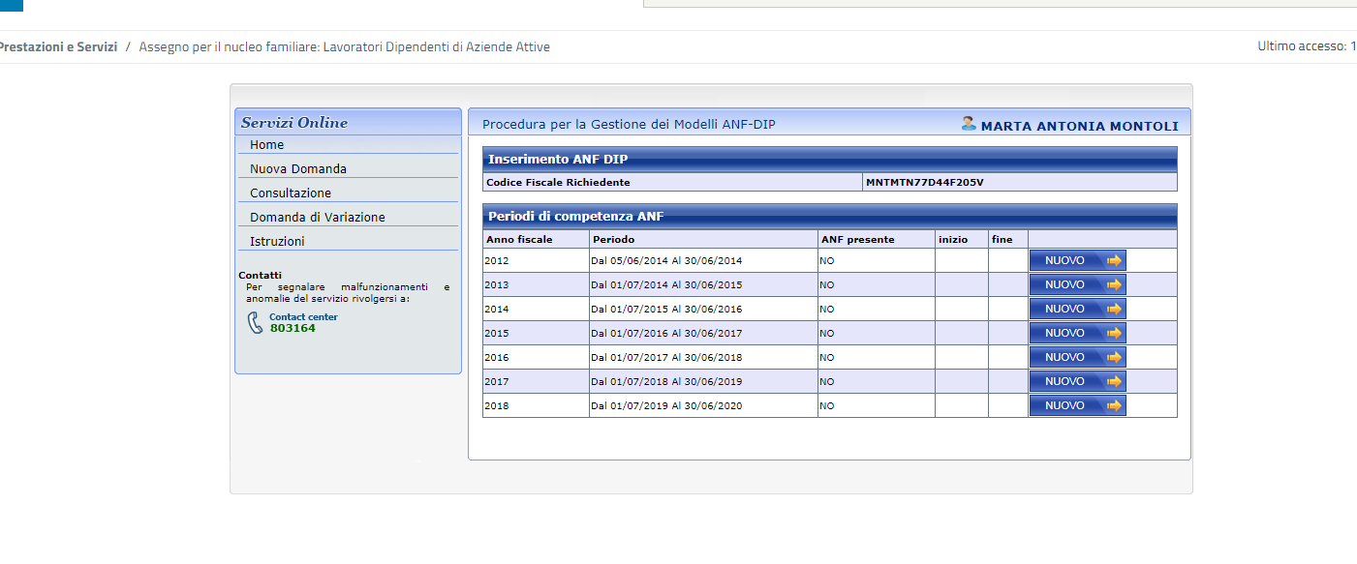
Vai sull’anno 2019 e clicca NUOVO – Inizia la compilazione. È pressoché come il modulo cartaceo.
Il codice fiscale di COMPASS è: 00864530159
Vi ricordiamo che nella sezione redditi va inserita anche la Rendita Catastale qualora foste proprietari di immobili.
Al termine della compilazione consigliamo di salvare Ricevuta e Domanda

